6/43750672/2023
Firma: HELP CENTRUM s.r,e.
Ifo: 26190346
DI~: CZ26190346
Adresa: K pffvozu 1446/4,27601 MelnIk
Oblednavka:

ObjednavaJle u Vas - Rehabilitacnl ko~arek TOM 4. Proslme, aby ve vYbave kotarku byly tvto
komponenty: stff~ka ke kolarku, op~rka hlavy nastavltelna, kalhotky sedacf fi)(acnf a pas fixaenf
hrudnl.
Fakturacnl adresa:
D!tskt! centrum Choc:eradv - centrum komple)Cnf p.te, pfispevkov4 oraan.zace
f.p.124
25724 Chocerady
1~:43750672
Cena vcetne DPH 35297,·Kc.
5.6.2023 Chocerady
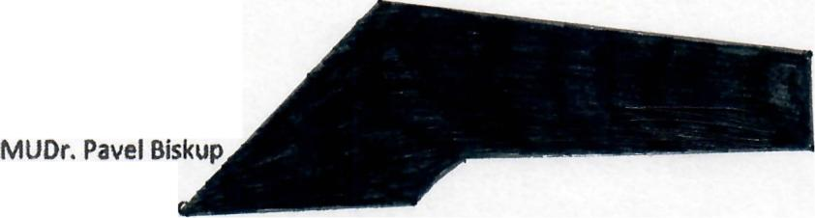

D~tske centrum Chocerady
-centrum komple)(nl peee.
pfisp6v11O'1i organlZ8ca
e p 124 257 24 Chocerady
ICZ '28006416. ICO: 437 ~ 672
MUDr. Pavel Biskup. feditel
'editel organlza
Detske centrum Chocerady - centrum komplexnl p~le, p'fspevkova organizace
~.p. 124, 257 24 Chocerady,
It: 43750672
Objednavku akceptujl:
